桂林电子科技大学高等学历继续教育毕业设计(论文)维普查重操作说明
(查重前一定要按照撰写格式要求调整好格式)

第一步: 登录教务系统: https://cjjwstu.guet.edu.cn/index.shtml
第二步: 点击“论文写作”，点击“论文终稿提交”中“提交附件”按钮进入
第三步：“查重论文附件”中“选择文件”，在电脑端找到需要提交的doc或docx格式的论文终稿, 点击“开始进行查重论文”按钮。
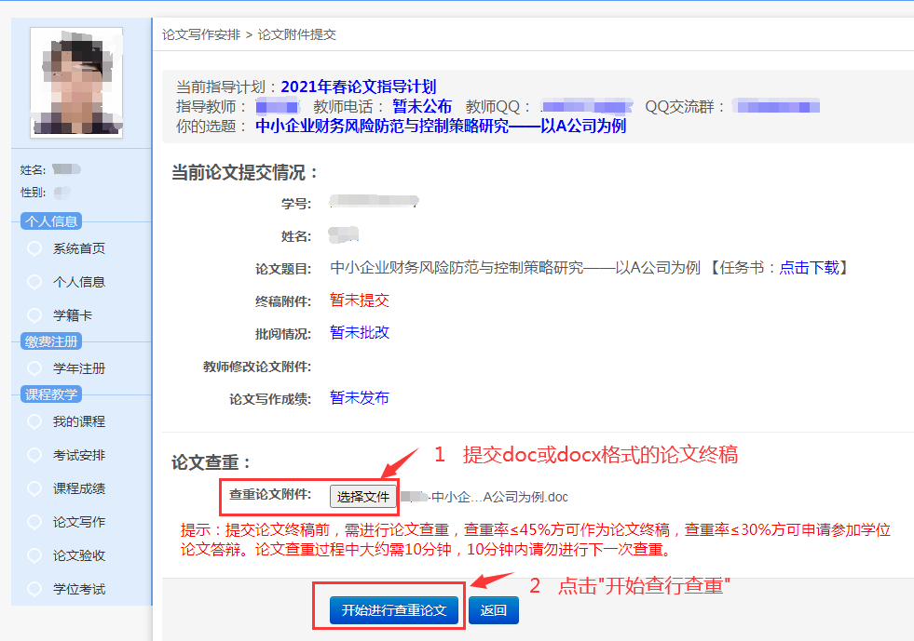

第三步: 学生通过教务系统跳转维普论文查重网站对论文进行多次查重，前2次查重费用由学校承担，超过2次后费用学生自己承担, 学生在界面中显示“优惠红包”
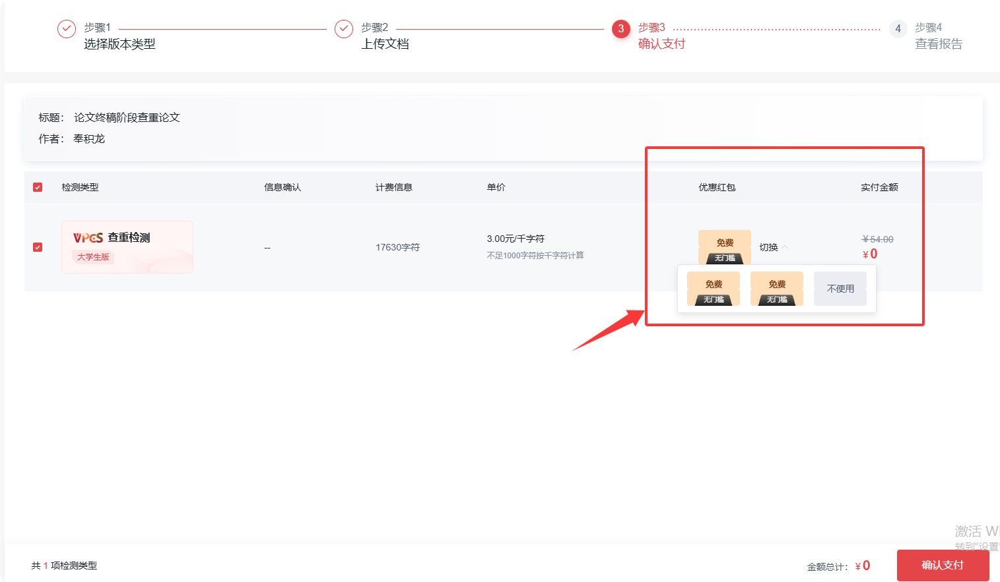
第四步：在界面中系统自动获取2个“优惠红包”, 显示有2个可使用免费红包, 查重检测时对应选择其中的“优惠红包”
第五步: 显示“金额总计: 0.00元”, 点击“确认支付”
第六步: 成功提交检测后，5-10分钟左右陆续出检测结果。高峰时段时间可能会稍长 ,等待后会出现“检测完成”, 如下图所示, 可以“查看报告”或“下载报告”。
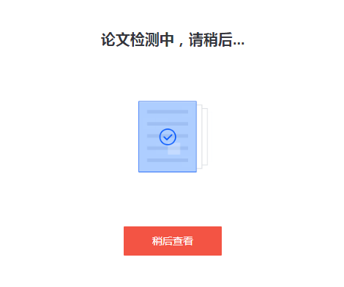
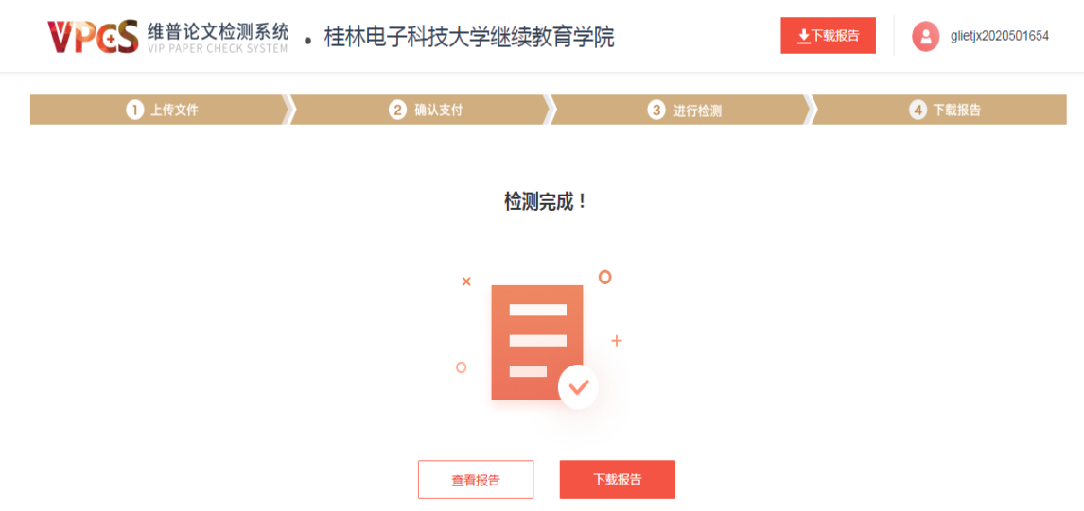
第七步: 学生在教务系统重新登录时也可以“查看报告”或“下载报告”, 根据反馈的比对报告重修改论文, 直到查重率符合要求.
(查重率≤45%可以申请毕业, 查重率≤30%方可申请参加学位论文答辩)
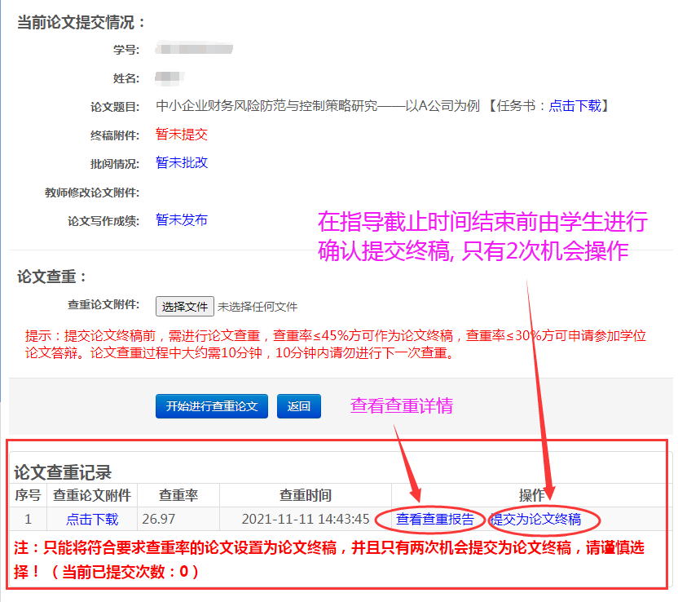

第八步: 学生根据自己的查重率, 选择其中确定要提交的论文附件, 点击“提交为论文终稿”, 提交后就会变为灰色(不可再操作), 这个按钮学生只能操作提交2次, 一定要慎重操作, 要求在撰写论文截止时间前提交。
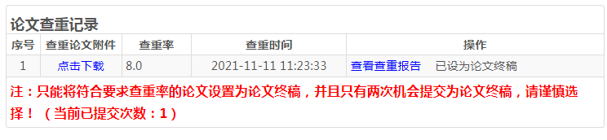
【提醒: 查重符合查重率条件下, 学生可以先把论文终稿单独发给指导老师评阅, 确定指导成绩能及格, 即60分以上, 才操作“设为终稿”按钮】。

第九步: 指导教师批阅评分
在毕业设计（论文）撰写截止时间结束后，指导教师统一对学生的论文进行批阅评分。
1. 超期未提交论文终稿，视为未完成毕业设计（论文）撰写，指导教师给出“不及格”评分。
2. 提交的论文终稿未达到论文撰写要求的，指导教师给出“不及格”评分。
3. 提交的论文终稿查重结果不满足“≤45%”，指导教师给出“不及格”评分。

